**Урок № 14**

**ТЕМА УРОКУ. Візуалізація рядів і трендів даних.**

**МЕТА УРОКУ:**

* **навчальна:** познайомити з поняттям візуалізації та її значенням у сучасному суспільстві; навчити створювати та редагувати діаграми на основі табличних даних;
* **розвивальна:** розвивати логічне мислення; формувати вміння діяти за інструкцією, планувати свою діяльність, аналізувати i робити висновки;
* **виховна:** виховувати інформаційну культуру учнів, уважність, акуратність, дисциплінованість.

**Тип уроку**:

* комбінований;

**ОБЛАДНАННЯ:** комп’ютери, підручники, презентація

**ПРОГРАМНЕ ЗАБЕЗПЕЧЕННЯ:** браузер, офісні програми.

**ХІД УРОКУ.**

**І. Організаційний етап.**

* Привітання з класом
* Повідомлення теми і мети уроку

**ІІ. Актуалізація опорних знань.**

1. Що таке діапазон клітинок електронної таблиці? Як можна його виді лити?
2. Що таке діаграма? Які типи діаграм ви знаєте? Під час вивчення яких предметів ви будували або використовували діаграми?
3. Що розуміють під редагуванням та форматуванням?

**ІІІ. Мотивація навчальної діяльності.**

Візуальна інформація краще сприймається і дозволяє швидко та ефективно донести до глядача власні думки та ідеї. Сприйняття візуальної інформації є основною для людини. Дослідження підтверджують, що 90% інформації людина сприймає через зір, і на 17% вищою є продуктивність людини, яка працює з візуальною інформацією.

**IV. Вивчення нового матеріалу.**

* 1. Поняття і переваги візуалізації.

Дослідження завжди супроводжуються *візуалізацією* даних.

***Візуалізація*** — це подання відомостей, даних, фактів у візуальній формі.

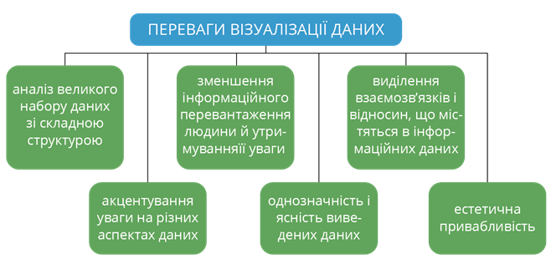У наукових експериментах і статистичному аналізі графіки й діаграми не лише наглядно відображають значення, мають змістове навантаження щодо теми дослідження.

Завдяки візуалізації відразу видно загальну картину результатів дослідження, велику кількість даних на обмеженому проміжку; акцентується увага на деяких елементах ряду даних; порівнюються фрагменти даних, демонструється тенденція зміни досліджуваних властивостей тощо.

* 1. 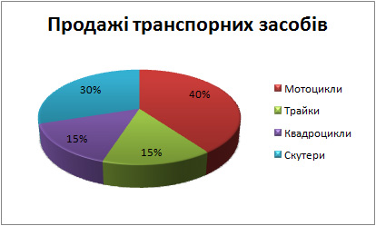Візуалізація за допомогою діаграм.

Для наочного подання й аналізу рядів даних використовують ***діаграми***. На діаграмах числові дані подаються геометричними фігурами: точками, відрізками, прямокутниками, секторами круга та ін. Розміри цих фігур пропорційні числовим даним, за якими побудовано діаграму. Це дає можливість візуально оцінити співвідношення між числами в одному або в кількох рядах даних.

Прості засоби візуалізації включено до сучасних табличних процесорів. Вони не охоплюють усього різноманіття технік, але для простих  задач й оперативного подання даних цілком підходять. Але для побудови якісних візуалізацій краще використовувати спеціалізовані інструменти, тим більше, що серед них є вільні й досить прості у використанні.

* 1. Тренди.

Ряди даних можна використовувати для прогнозування певного явища, процесу.

***Тренд*** (англ . trend — тенденція) — це основна тенденція змінення певного процесу.

Приклад: Спрогнозуємо народжуваність в Україні у наступні роки, використавши дані народжуваності в Україні за попередні роки, починаючи з 1990 року використовуючи дані з таблиці:

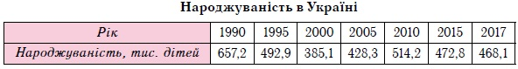

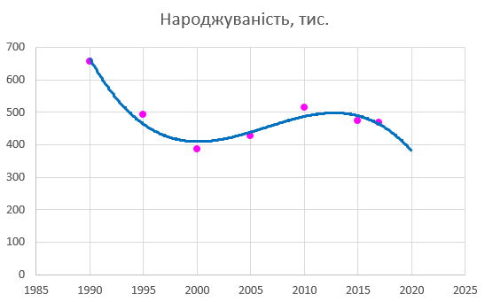 Оскільки, за даними таблиці, за вказані роки народжуваність в Україні спочатку спадала, потім зростала, потім знову спадала, то виконаємо Вставлення ⇒ Точкова ⇒ Точкова діаграма лише з маркерами, потім Макет ⇒ Лінія тренду ⇒ Інші параметри лінії тренду і у вікні Формат лінії тренду виберемо Параметр лінії тренду Поліноміальний зі степенем 3 і встановимо Прогноз ⇒ Уперед на 3 періоди.

    Отримана лінія тренду визначає, що у 2020 році народжуваність в Україні становитиме приблизно 380 тис. дітей.

**V. Засвоєння нових знань, формування вмінь**

Повторення правил ТБ.

Виконання завдання на комп’ютері:

Протягом перших десяти місяців року доходи фірми були такими: 200 000, 220 000, 230 000, 225 000, 235 000, 225 000, 230 000, 250 000, 245 000, 280 000. Побудувати лінію тренду і спрогнозувати дохід фірми у листопаді й грудні.

Дати відповіді на питання:

1. Для чого використовують діаграми?
2. Які типи діаграм використовуються в Excel?
3. Які об’єкти діаграм в Excel ви можете назвати?
4. Які властивості мають об’єкти діаграм в Excel?
5. Коли доцільно використовувати стовпчасті діаграми?
6. Для яких числових даних зручніше використовувати секторні діаграми?
7. Як створити діаграму?

**VІ. Аналіз та підсумки уроку.**

Підводяться підсумки та робиться аналіз вивченого матеріалу. Виставлення оцінок.

**ДОМАШНЄ ЗАВДАННЯ.** Конспект.